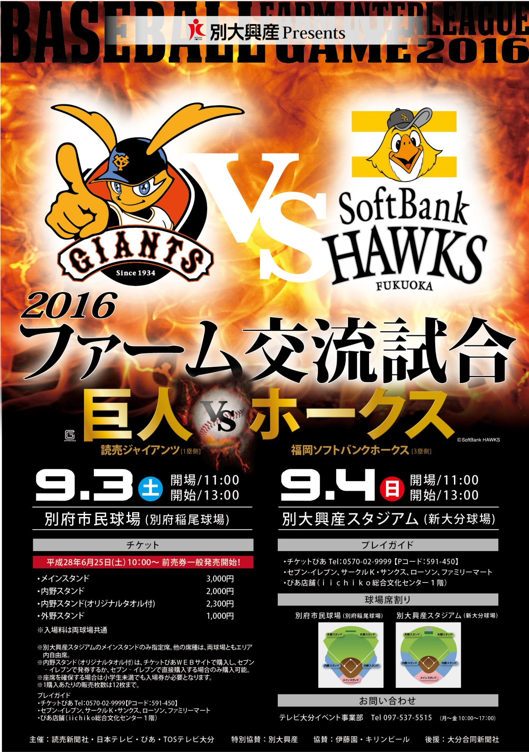

平成28年8月吉日

関係チーム 御中（別大興産スタジアム）

「2016ファーム交流試合 巨人VS福岡ソフトバンクホークス」戦のご案内

大分県軟式野球連盟

拝啓
盛夏の候、ますます御健勝のこととお慶び申し上げます。平素はひとかたならぬ御愛顧を賜り、厚く御礼申し上げます。
さて、来る9月4日（日）に別大興産スタジアムで「巨人VS福岡ソフトバンクホークス戦」が開催されます。今回、巨人軍様からのご好意で子供達向け企画もご用意頂きました。子供達に野球を楽しんでもらう機会を作りたいとの事です。
参加するには各自チケットをご購入頂く必要がありますが、チケット割引も主催者側からご用意頂きました。興味あるチームの皆様は是非参加頂ければと思います。
ご検討の程、宜しくお願い致します。
敬具

記
１．実施日時、実施場所
2016年9月4日（日） 開場：11:00 開始：13:00
別大興産スタジアム

２．特別企画内容
A)チーム参加型企画
2チーム限定で試合前の練習をグラウンドに降りて見学
※参加人数に限りがあるため、予定人数を上回った場合には抽選となります。
B)抽選で３チーム様を下記企画にご招待致します
◆選手とチームで集合写真（2チーム）
◆始球式に参加（1チーム） ※９人が守備位置につき、ピッチャーが始球式。

３．チケット金額 （上記１，２の企画に応募するにはチケットの購入が必要です。）
メインスタンド 3,000円
内野スタンド 2,000円
内野スタンド（オリジナルタオル付） 2,300円
外野スタンド 1,000円

更に、１０名以上で団体購入される場合、5%の割引を致します。
※大変申し訳ありませんが既にチケットをご購入頂いている場合の返金は致しかねます。
４．その他
□ご応募される場合は別紙お申込用紙にご記入頂き、FAXにて連盟へご連絡ください。
FAX番号：０９７-５４４-８４８８（大分市軟式野球連盟 事務局）
申込み締切日：８月２５日（木）

□8月30日（火）までに、当日の詳細、並びに企画抽選の結果を代表者の方にご連絡
致します。

以上

本件お問合せ先

大分県軟式野球連盟 事務局
電話 ０９７－５３２－７１３３
ＦＡＸ ０９７－５３２－９９１４

関係各位
「2016ファーム交流試合 巨人VS福岡ソフトバンクホークス」戦
チケット申込およびイベント応募用紙

下記の通り申込します。
チーム名
代表者名
連絡先 | 電話：
 | ＦＡＸ：
 | メール：
試合日 |  | ９月３日(土)  別府市民球場 | ９月４日(日)  別大興産スタジアム
チケット | メインスタンド  3,000円 | 枚 | 枚
 | 内野スタンド  2,000円 | 枚 | 枚
 | 内野スタンド（タオル付）  2,300円 | 枚 | 枚
 | 外野スタンド  1,000円 | 枚 | 枚
合計： 枚 円
※10枚以上のご購入で５％offです。
イベントへの応募 |  | □試合後ふれあい企画 | □試合前練習見学
 |  | □記念撮影 | □記念撮影
 |  | □始球式 | □始球式

